Ф.И.О: Молоков Егор Дмитриевич | 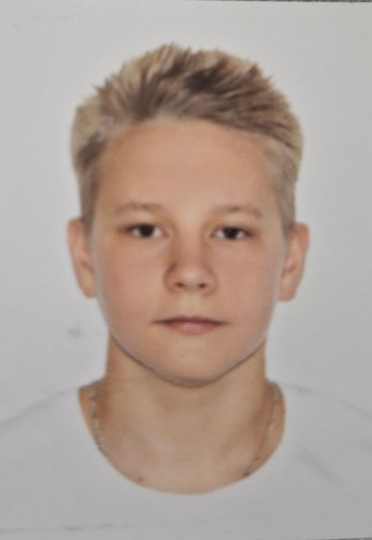
Дата рождения: 13.04.2006г.

Город: Свердловская область, г. Богданович

Телефон: +79126515877
Почта: molokovi4kin@mail.ru

Образовательное учреждение:
ГАПОУ СО «Богдановичский политехникум»

Специальность: "Монтаж, техническое обслуживание и ремонт промышленного оборудования (по отраслям)"

Квалификация: Техник-механик

Тип деятельности, которым вы хотели бы заниматься:
Машиностроение, металлургия, металлообработка

Способности и навыки:
- Уверенно пользуюсь компьютером;
- Умею пользоваться программами: Компас 3-Д, Microsoft Word, Microsoft Excel, Microsoft PowerPoint;
- Имею навык работы на металлорежущих станках (токарные и фрезерные).

Опыт работы:

Богдановичское ОАО «Огнеупоры», Слесарь-ремонтник 3 разряда

Дополнительные сведения:
Имею водительское удостоверение по категориям В, В₁, М

